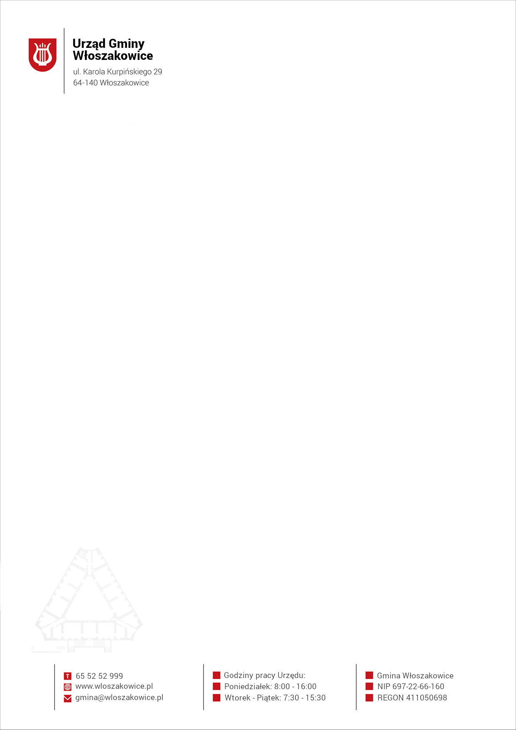

 | WNIOSKODAWCA: (imię i nazwisko lub nazwa firmy/przedsiębiorcy)
 | ADRES ZAMIESZKANIA/SIEDZIBY (np. ulica, osiedle, miejscowość, kod pocztowy)
 | ADRES DO KORESPONDENCJI: (jeśli jest inny niż powyżej)
 |  |  |  | pieczęć wpływu
 | NIP:
 | TELEFON KONTAKTOWY (stacjonarny i/lub komórkowy, nie jest wymagany) |  |  | znak sprawy (nadaje urzędnik)
DRUK- BNiB.6233/2 |  | WNIOSEK DO WÓJTA GMINY WŁOSZAKOWICE  o zmianę wpisu do rejestru działalności regulowanej  w zakresie odbierania odpadów komunalnych od właścicieli nieruchomości |  |  | DO PROCEDURY: BNiB.6233

Wnoszę o dokonanie zmiany wpisu do rejestru działalności regulowanej w zakresie odbierania odpadów komunalnych od właścicieli nieruchomości na terenie gminy Włoszakowice prowadzonego przez Wójta Gminy Włoszakowice pod numerem …................................,
w zakresie:
W niniejszym wniosku wpisuje się tylko te dane, które uległy zmianie.
W przypadku pozostawienia danych bez zmian należy wpisać „nie dotyczy”.
- Zmiana nazwy firmy lub imienia i nazwiska właściciela firmy.
............................................................................................................................................................................................................................................................................................................
- Zmiana oznaczenia siedziby lub adresu firmy.
............................................................................................................................................................................................................................................................................................................
- Zmiana danych wnioskodawcy.
Numer Identyfikacji Podatkowej (NIP): …....................................................................................

- Rozszerzenie zakresu działalności o dodanie rodzaju odbieranych odpadów komunalnych od właścicieli nieruchomości. Rodzaje odpadów należy określić zgodnie z rozporządzeniem Ministra Klimatu z dnia 2 stycznia 2020 r. w sprawie katalogu odpadów.

Lp. | Kod odpadu | Rodzaj odpadu

- Wykreślenie rodzaju odbieranych odpadów komunalnych od właścicieli nieruchomości. Rodzaje odpadów należy określić zgodnie z rozporządzeniem Ministra Klimatu z dnia 2 stycznia 2020 r. w sprawie katalogu odpadów.

Lp. | Kod odpadu | Rodzaj odpadu

...................................................................
(data i podpis wnioskodawcy)
Do wniosku załączam¹:
- dowód uiszczenia opłaty skarbowej określonej na podstawie Załącznika do ustawy z dnia
16 listopada 2006 r. o opłacie skarbowej. Za dokonanie zmiany wpisu do rejestru działalności regulowanej dotyczącej rozszerzenia zakresu działalności pobiera się opłatę skarbową w wysokości 50 % stawki określonej od wpisu, tj. 25,00 zł.
- Oświadczenie o spełnieniu warunków wymaganych do wykonywania działalności w zakresie odbierania odpadów komunalnych od właścicieli nieruchomości o następującej treści: „Oświadczam, że:
1) dane zawarte we wniosku o wpis do rejestru działalności regulowanej w zakresie odbierania odpadów komunalnych od właścicieli nieruchomości są kompletne i zgodne z prawdą;
2) znane mi są i spełniam warunki wykonywania działalności w zakresie odbierania odpadów komunalnych od właścicieli nieruchomości, określone w ustawie z dnia 13 września 1996 r. o utrzymaniu czystości i porządku w gminach (Dz. U. z 2019 r. poz. 2010) oraz w przepisach wydanych na podstawie art. 9d ust. 2 tej ustawy.”.
Oświadczenie, o którym mowa wyżej, powinno zawierać także:
1) firmę, oznaczenie siedziby i adres albo imię, nazwisko i adres przedsiębiorcy;
2) oznaczenie miejsca i datę złożenia oświadczenia;
3) podpis przedsiębiorcy lub osoby uprawnionej do reprezentowania przedsiębiorcy ze wskazaniem imienia i nazwiska oraz pełnionej funkcji.
¹W przypadku występowania przez pełnomocnika należy dostarczyć oryginał lub urzędowo poświadczony odpis pełnomocnictwa.

*Klauzula informacyjna o przetwarzaniu danych osobowych
Zgodnie z art. 13 ust. 1 i 2 rozporządzenia Parlamentu Europejskiego i Rady (UE) 2016/679 z dnia 27 kwietnia 2016r. w sprawie ochrony osób fizycznych w związku z przetwarzaniem danych osobowych i w sprawie swobodnego przepływu takich danych oraz uchylenia dyrektywy 95/46/WE (ogólne rozporządzenie o ochronie danych) (Dz. Urz. UE L 119 z 04.05.2016, str. 1), dalej „RODO”, informuję, że:
- Administratorem Pani/Pana danych osobowych jest Wójt Gminy Włoszakowice, ul. Karola Kurpińskiego 29, 64-140 Włoszakowice;
- Kontakt z inspektorem ochrony danych osobowych w Gminie Włoszakowice możliwy jest za pośrednictwem adresu e-mail: iod@wloszakowice.pl;
- Administrator danych osobowych przetwarza Pani/Pana dane osobowe na podstawie obowiązujących przepisów prawa tj. ustawy z dnia 13 września 1996 r. o utrzymaniu czystości i porządku w gminach i ustawy z dnia 6 marca 2018 r. – Prawo przedsiębiorców.
- Pani/Pana dane osobowe przetwarzane będą na podstawie art. 6 ust. 1 lit. c RODO w związku z realizacją obowiązku prawnego ciążącego na administratorze w celu realizacji zadań Gminy w zakresie zmiany wpisu do rejestru działalności regulowanej w zakresie odbierania odpadów komunalnych od właścicieli nieruchomości.
- W związku z przetwarzaniem danych w celu/celach, o których mowa w pkt 4, odbiorcami Pani/Pana danych osobowych mogą być:
- organy władzy publicznej oraz podmioty wykonujące zadania publiczne lub działające na zlecenie organów władzy publicznej, w zakresie i w celach, które wynikają z przepisów powszechnie obowiązującego prawa;
- inne podmioty, które na podstawie przepisów prawa bądź stosownych umów podpisanych z Gminą przetwarzają dane osobowe, dla których Administratorem jest Wójt Gminy Włoszakowice.
- Pani/Pana osobowe będą przetwarzane przez okres niezbędny do realizacji celu przetwarzania, lecz nie krócej niż okres wynikający z ustawy z dnia 14 lipca 1983 r. o narodowym zasobie archiwalnym i archiwach.
- Podanie przez Panią/Pana danych osobowych jest wymogiem ustawowym.
- W odniesieniu do danych osobowych Pani/Pana decyzje nie będą podejmowane w sposób zautomatyzowany, stosownie do art. 22 RODO.
- Pani/Pan posiada:
- na podstawie art. 15 RODO prawo dostępu do danych osobowych Pani/Pana dotyczących,
- na podstawie art. 16 RODO prawo do sprostowania swoich danych osobowych,
- na podstawie art. 18 RODO prawo żądania od administratora ograniczenia przetwarzania danych osobowych z zastrzeżeniem przypadków, o których mowa w art. 18 ust. 2 RODO,
- prawo wniesienia skargi do Prezesa Urzędu Ochrony Danych Osobowych, gdy uzna Pan/Pani, że przetwarzanie danych osobowych Pani/Pana dotyczących narusza przepisy RODO.
- Nie przysługuje Pani/Panu:
- w związku z art. 17 ust. 3 lit. b, d lub e RODO prawo do usunięcia danych osobowych,
- prawo do przenoszenia danych osobowych, o których mowa w art. 20 RODO,
- na podstawie art. 21 RODO prawo sprzeciwu, wobec przetwarzania danych osobowych, gdyż podstawą prawną przetwarzania Pani/Pana danych osobowych jest art. 6 ust. 1 lit. c RODO.
- Pani/Pana dane osobowe nie będą przekazywane odbiorcy w państwie trzecim lub organizacji międzynarodowej.

